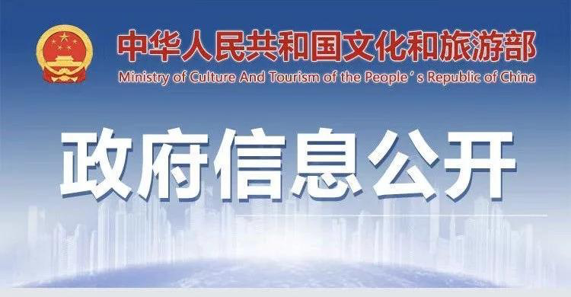

文化和旅游部办公厅关于做好
文化艺术类校外培训管理相关工作的通知
各省、自治区、直辖市文化和旅游厅（局），新疆生产建设兵团文化体育广电和旅游局：
为深入贯彻中共中央办公厅、国务院办公厅《关于进一步减轻义务教育阶段学生作业负担和校外培训负担的意见》，提升义务教育阶段文化艺术类校外培训质量，提高中小学生艺术素养和综合素质，现就做好文化艺术类校外培训管理相关工作通知如下：
一、提高思想认识
从政治高度深刻认识减轻义务教育阶段学生作业负担和校外培训负担（以下简称“双减”）工作的重大意义，深入分析“双减”背景下促进学生全面发展和健康成长对各级各类文化艺术机构提出的新使命、新任务和新要求，以社会主义核心价值观为引领，把规范文化艺术类校外培训管理与弘扬传承中华优秀传统文化、促进非物质文化遗产传承保护、提升群众文化艺术素质、丰富基层群众文化生活等工作统筹考虑，更有效释放文化和旅游系统专业人才、设施场所、标准规范等文化艺术资源的社会效益，更好满足人民群众对优质文化艺术类校外培训资源和高质量文化服务的需求。
二、落实部门分工
认真贯彻落实本地区关于“双减”工作的总体部署和决策安排，积极开展工作，充分体现文化和旅游部门在落实“双减”部门任务分工中的责任担当，做到能担尽担，落实“立德树人”根本任务，把社会效益放在首位，严格落实意识形态工作责任制，全力配合牵头部门做好文化艺术类校外培训领域的监督管理工作。严格规范文化艺术类校外培训招生宣传，不得以承诺通过任何形式的文化艺术水平测试、考试等作为招生诱导。
已明确由文化和旅游部门作为本地区文化艺术类校外培训主管部门的，各级文化和旅游部门应尽快完成与教育部门相关工作交接，强化工作组织保障和机制建设，加紧研究制定本地区文化艺术类校外培训机构设置标准、审批条件和管理办法，并报省级文化和旅游部门备案。已明确由教育部门作为本地区文化艺术类校外培训主管部门的，各级文化和旅游部门应积极配合做好相关工作。
三、加强基础调研
积极开展本地区文化艺术类校外培训基本情况调研摸查，深入了解培训机构数量、分布、性质、规模、硬件条件、师资、教材、培训内容、收费、评价、存在问题等情况，广泛听取基层文化和旅游部门及相关文化艺术企事业单位等对规范管理文化艺术类校外培训机构、促进文化艺术类校外培训健康发展的意见建议，为本部门或配合教育部门加强文化艺术类校外培训管理工作奠定坚实基础。
四、提供专业支撑
着力发挥在文化艺术类校外培训机构设置标准和设立审批中的专业支撑和保障作用，配合教育部门加强青少年艺术成长规律研究，对不同文化艺术门类所涉及的培训场所基本硬件条件、培训师资条件、安全保障措施、课程内容设置等方面做好专家论证和专业把关。
五、坚持依法行政
在配合做好文化艺术类校外培训管理相关工作中坚持做到依法行政、依规依纪办事。积极配合本地区明确非学科类校外培训机构审批和监督管理的法律法规依据和部门权责清单，制定事中事后监管要求和相应处置措施。加紧推动本地区进一步明确非学科类校外培训管理工作的生产安全责任，铸牢文化艺术类校外培训工作安全底线。
各级文化和旅游部门要切实提高认识，把落实“双减”职责分工作为一项长期、重要工作抓实抓细。我部将全力配合教育部门落实好部门职责，强化对各地落实情况的工作指导和监督检查，对工作中形成的先进经验和典型做法予以及时总结推广。
特此通知。

声明：此文章摘抄中华人民共和国文化和旅游部政府信息公开平台。

